Абай атындағы №2 қазақ орта мектебі бойынша «Мен және менің полициям» тақырыбында өткен іс-шаралар туралы мәлімет

*1.Аталған іс-шараға байланысты аудандық ішкі істер бөліміне 8-сынып оқушылары экскурсияға барды. Аға лейтенант Зыкрин Манас Мирасұлы полиция қызметкерлерінің жұмысы жайлы әңгімелеп,қорғаныш құралдарын оқушыларға көрсетіп таныстырды.Сонымен қатар оқушыларды мұражай жұмысымен таныстырып өтті.*

*Оқушыларға Манас кинолог жұмысы жайлы мәлімдеді.*

*2. В рамках проводимой акции «Я и мой полицейский» учащиеся 8 «А» класса приняли участие в экскурсии проводимой сотрудниками полиции по зданию РОВД. Сотрудник полиции Зыкрин М.М. познакомил учащихся с будними днями полицейского, а также они посетили музей, который находится в здании полиции.*

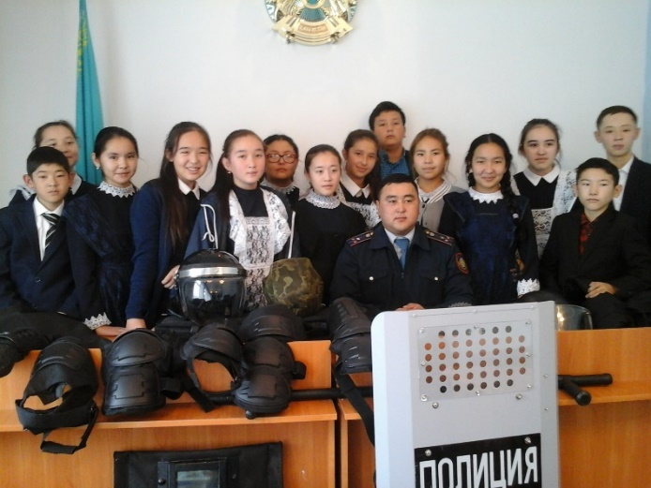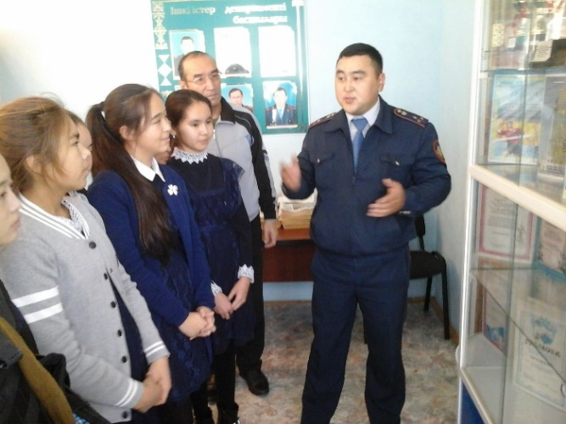

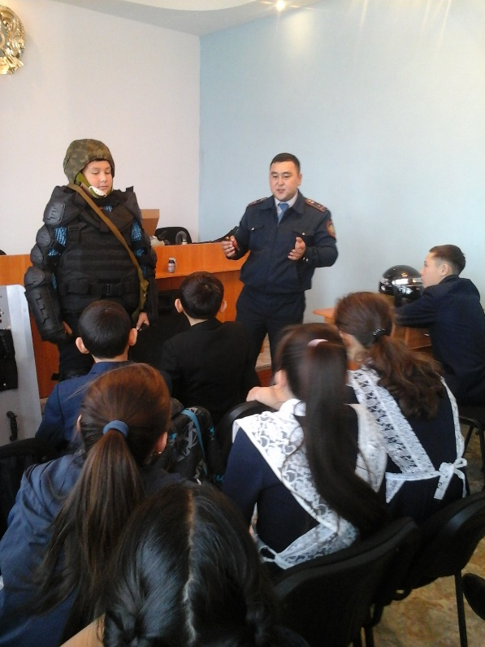

***Тәрбие ісінің меңгерушісі: Шакиров Н.А.***